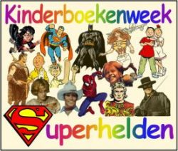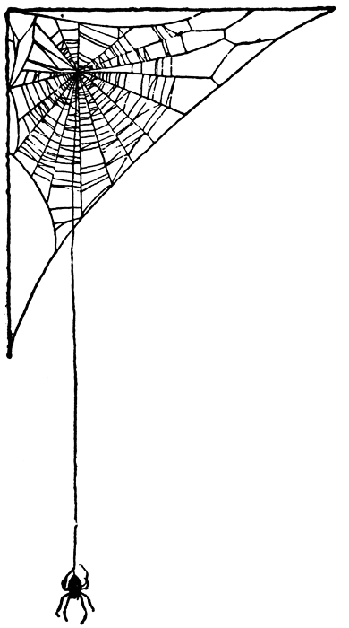

de gouden penseel

= voor de mooiste tekening

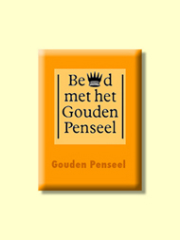

Kinderjury = kinderen kiezen hun leukste boek

het kinderboekenbal

De (super)held = iemand die dapper en moedig is. Die redt mensen en dieren

Het boek

De auteur = de schrijver

Bekronen = een prijs geven

kinderboekenweek

gouden griffel = voor het mooiste boek 